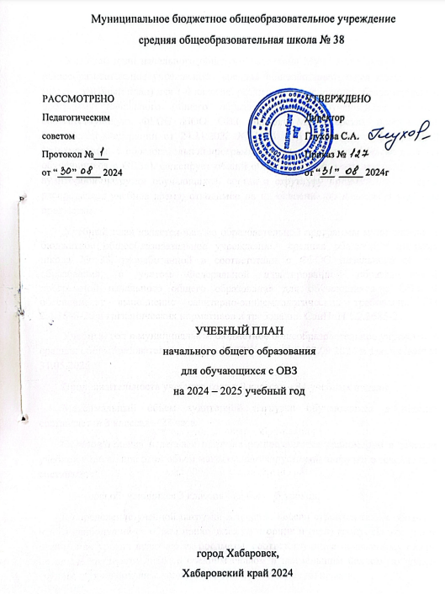

ПОЯСНИТЕЛЬНАЯ ЗАПИСКА

Учебный план начального общего образования Муниципальное бюджетное общеобразовательное учреждение средняя общеобразовательная школа № 38 (далее - учебный план) для 1-4 классов, реализующих основную образовательную программу начального общего образования для обучающихся с ОВЗ, соответствующую ФГОС НОО ОВЗ (приказ Министерства просвещения Российской Федерации от 24.11.2022 № 1023 «Об утверждении федеральной адаптированной образовательной программы начального общего образования для обучающихся с ОВЗ»), фиксирует общий объём нагрузки, максимальный объём аудиторной нагрузки обучающихся, состав и структуру предметных областей, распределяет учебное время, отводимое на их освоение по классам и учебным предметам.

Учебный план является частью образовательной программы муниципальное бюджетное общеобразовательное учреждение средняя общеобразовательная школа № 38, разработанной в соответствии с ФГОС начального общего образования, с учетом Федеральной адаптированной образовательной программой начального общего образования для обучающихся с ОВЗ, и обеспечивает выполнение санитарно-эпидемиологических требований СП 2.4.3648-20 и гигиенических нормативов и требований СанПиН 1.2.3685-21.

Учебный год в муниципальное бюджетное общеобразовательное учреждение средняя общеобразовательная школа № 38 начинается 02.09.2024 и заканчивается 31.05.2025.

Продолжительность учебного года в 3 классах – 34 учебных недели.

Максимальный объем аудиторной нагрузки обучающихся в неделю составляет в 3 классах – 23 часа .

Образовательная недельная нагрузка распределяется равномерно в течение учебной недели, при этом объем максимально допустимой нагрузки в течение дня составляет:

* для обучающихся 3 классов - не более 5 уроков.

Распределение учебной нагрузки в течение недели строится таким образом, чтобы наибольший ее объем приходился на вторник и (или) среду. На эти дни в расписание уроков включаются предметы, соответствующие наивысшему баллу по шкале трудности либо со средним баллом и наименьшим баллом по шкале трудности, но в большем количестве, чем в остальные дни недели.

Изложение нового материала, контрольные работы проводятся на 2 - 4-х уроках в середине учебной недели. Продолжительность урока (академический час) составляет 40 минут.

Продолжительность выполнения домашних заданий составляет во 3 классах - 1,5 ч.

С целью профилактики переутомления в календарном учебном графике предусматривается чередование периодов учебного времени, сессий и каникул. Продолжительность каникул в течение учебного года составляет не менее 30 календарных дней, летом — не менее 8 недель.

Учебные занятия для учащихся 3 классов проводятся по 5-и дневной учебной неделе.

Учебный план состоит из двух частей — обязательной части и части, формируемой участниками образовательных отношений. Обязательная часть учебного плана определяет состав учебных предметов обязательных предметных областей.

Часть учебного плана, формируемая участниками образовательных отношений, обеспечивает реализацию индивидуальных потребностей обучающихся. Время, отводимое на данную часть учебного плана внутри максимально допустимой недельной нагрузки обучающихся, может быть использовано: на проведение учебных занятий, обеспечивающих различные интересы обучающихся

В муниципальное бюджетное общеобразовательное учреждение средняя общеобразовательная школа № 38 языком обучения является русский язык.

Промежуточная аттестация – процедура, проводимая с целью оценки качества освоения обучающимися части содержания (триместровое оценивание) или всего объема учебной дисциплины за учебный год (годовое оценивание).

Промежуточная/годовая аттестация обучающихся за триместр осуществляется в соответствии с календарным учебным графиком.

Все предметы обязательной части учебного плана оцениваются по триместрам.

Промежуточная аттестация проходит на последней учебной неделе триместра. Формы и порядок проведения промежуточной аттестации определяются «Положением о формах, периодичности и порядке  
текущего контроля успеваемости и промежуточной аттестации обучающихся муниципальное бюджетное общеобразовательное учреждение средняя общеобразовательная школа № 38.

Освоение основных образовательных программ начального общего образования завершается итоговой аттестацией. Нормативный срок освоения составляет 4 года.

УЧЕБНЫЙ ПЛАН

|  |  |  |
| --- | --- | --- |
| **Предметная область** | **Учебный предмет/курс** | **Количество часов в неделю** |
| **3в** |
| **Обязательная часть** | | |
| Русский язык и литературное чтение | Русский язык | 4 |
| Литературное чтение | 4 |
| Иностранный язык | Иностранный язык | 1 |
| Математика и информатика | Математика | 4 |
| Обществознание и естествознание ("окружающий мир") | Окружающий мир | 2 |
| Основы религиозных культур и светской этики | Основы религиозных культур и светской этики | 0 |
| Искусство | Изобразительное искусство | 1 |
| Музыка | 1 |
| Технология | Труд (технология) | 1 |
| Физическая культура | Физическая культура (Адаптивная физическая культура) | 3 |
| Итого | | 21 |
| **Часть, формируемая участниками образовательных отношений** | | |
| **Наименование учебного курса** | |  |
| «Занимательная математика» факультатив | | 0,5 |
| «Занимательная грамматика» факультатив | | 0,5 |
| «Увлекательный английский» факультатив | | 1 |
| Итого | | 2 |
| ИТОГО недельная нагрузка | | 23 |
| Количество учебных недель | | 34 |
| Всего часов в год | | 782 |